Министерство образования и науки Российской Федерации

Федеральное государственное бюджетное образовательное
учреждение высшего образования
«Тульский государственный университет»

Политехнический институт

Кафедра «Автомобили и автомобильное хозяйство»

Курсовой проект

по дисциплине
АВТОМОБИЛЬНЫЕ ПЕРЕВОЗКИ

ИНДЕКС ГРУППЫ:

Выполнил:

Оглавление
Цель курсового проектирования 3
Этап 1 4
Этап 2 5
Этап 3 7
Хлебобулочные изделия 7
Бумага 15
Макулатура 17
Песок 18
Глина 20
Скот 21
Этап 4 23
Определение объёмов перевозок грузов 23
Составление маршрутов движения 23
Определение места расположения АТП 29
Расчёт технико-эксплуатационных показателей 30
Организация труда водителей и составление месячных графиков их работы на маршруте 30
Организация диспетчерского руководства 31
Этап 5 34
Определение количества погрузочно-разгрузочных постов в пунктах погрузки и разгрузки 34
Расчёт пропускной способности погрузочно-разгрузочных пунктов 36
Этап 6 38
Построение характеристического графика 38
Определение путей повышения производительности подвижного состава 40
Заключение 42
Список литературы 43

Цель курсового проектирования
Цель курсового проектирования – закрепление и углубление теоретических знаний, полученных в курсе “Автомобильные перевозки”, а также выработка умений и навыков по вопросам технического проектирования перевозок народнохозяйственных грузов и повышения производительности труда водителей.
Сопутствующими целями являются развитие инженерных способностей и умения применения самостоятельных решений при разработке конкретных транспортных задач, самостоятельной работы с литературой, государственными стандартами: нормативами, справочными и другими материалами.

Этап 1
511 вариант.
Исходные данные по грузопотокам приведены в таблице 1.1.
Таблица 1.1. Исходные данные.
Пункты |  | Род груза | Годовой объем перевозок, т
Погрузки | Разгрузки | Род груза | Годовой объем перевозок, т
C | A | Хлеб.-бул изделия | 100
A | C | Бумага | 120
C | B | Макулатура | 140
A | D | Песок | 180
E | D | Глина | 180
B | E | Скот | 200

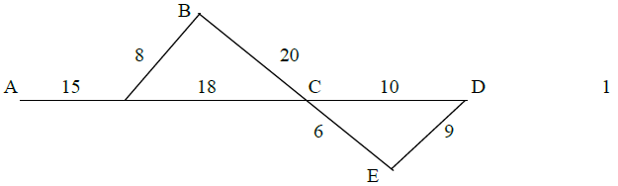

Этап 2
На листе формата А4 выполнена схема дорожной сети с указанием расстояний между корреспондирующими пунктами в масштабе 1:50000 (Приложение).
Далее укажем расстояния между корреспондирующими пунктами. Для этого заполним таблицу минимальных расстояний (таблица 2.1). Принимаем, что все дороги с капитальным покрытием (асфальтобетонным) 1 категории. Предельно допустимые нагрузки на ось автомобиля 11,5 т.
Таблица 2.1. Расстояния между вершинами транспортной сети, км.
Обозначения пунктов | А | B | C | D | E
A | - | 23 | 33 | 43 | 39
B | 23 | - | 20 | 30 | 26
C | 33 | 20 | - | 10 | 6
D | 43 | 30 | 10 | - | 9
E | 39 | 26 | 6 | 9 | -

Далее составим матрицу грузопотоков (таблица 2.2).
Таблица 2.2. Матрица грузопотоков.
Пункт отправления | Пункт назначения |  |  |  |  | Всего отправлено тыс. т
Пункт отправления | A | B | C | D | E | Всего отправлено тыс. т
A | - | - | 100 | 140+180 | - | 420
B | - | - | - | - | - | -
C | 180 | 120 | - | - | - | 300
D | - | 200 | - | - | - | 200
E | - | - | - | - | - | -
Всего прибыло, тыс.т | 180 | 320 | 100 | 320 | - | 920
На основании данных матрицы, грузопотоков рассчитаем величины грузопотоков и построим эпюру грузопотоков (Приложение).
Величины грузопотоков:
Хлебо-булочные изделия:
P = 100*33 = 3300 тыс. ткм;
Бумага:
P = 120*20 = 2400 тыс. ткм;
Макулатура:
P = 140*43 = 6020 тыс. ткм;
Песок:
P = 180*43 = 7740 тыс. ткм;
Глина:
P = 180*33 = 5940 тыс. ткм;
Скот:
P = 200*30 = 6000 тыс. ткм.

Этап 3
Для каждого груза, принимая во внимание его характерные особенности, выбираем тару и упаковку. Тара должна соответствовать роду и свойствам груза, условиям перевозки, иметь габаритные размеры, кратные размерам поддонов, контейнеров, кузовов. Основные размеры, прочность и другие требования к таре утверждены Государственным стандартом ГОСТ 17527-86.

Хлебобулочные изделия
Для обеспечения сохранности хлебных изделий следует:
- заполнять лотки изделиями полностью;
- формовой хлеб укладывать в один ряд;
-Укладывать испеченную в печи продукцию (булки, батоны и прочее) высотой в один ряд на нижнюю или боковую корочку с уклоном к задней или боковой стенки лотка.
Перевозчики для транспортировки хлеба и х/б изделий должны предоставлять автомобили-фургоны, которые оборудованы направляющими для установки лотков, либо автомобили, приспособленные для доставки хлеба в таре-оборудовании.
В последние годы стандартной упаковкой хлебных изделий стала полиэтиленовая пленка в виде пакетов (рисунок 1). Масса одной буханки примем равной 0,8 кг.
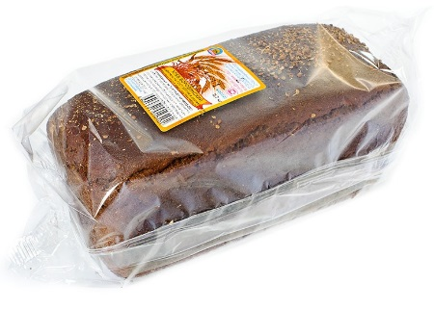
Рисунок 1 – Упаковка хлеба.

Укрупним упаковку путем погрузки упаковок в специальные лотки (поддоны) размерами 0,3х0,4х0,2 м. Такой поддон позволит поместить 4 упаковки с массой 3,2 кг. Для возможности использования механизированной системы погрузки следует лотки размещать на поддонах стандартного типа. Целесообразнее всего использование поддона размерами 1,2 м х 1,0 м, что позволит перевезти 10 лотков в один ряд. При размещении15 рядов возможно размещение 150 лотков общей массой 480 кг.
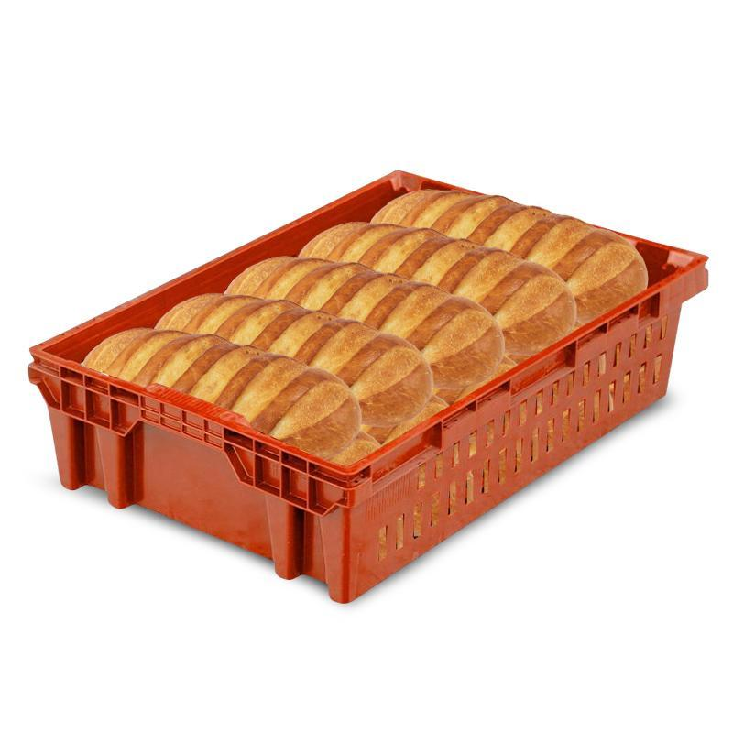
Рисунок 2 – Ящик для хлеба.

Для перевозки грузов выберем два варианта ТС. Первый автомобиль – седельный тягач КАМАЗ 65206 с полуприцепом НЕФАЗ 93341-2300100-07 (рисунки 3, 4). Данный полуприцеп позволяет перевозить стандартный контейнер размером 20 футов (рисунок 5). Использование контейнеровозов позволяет оптимизировать процесс перегрузки различных видом перевозимых товаров.

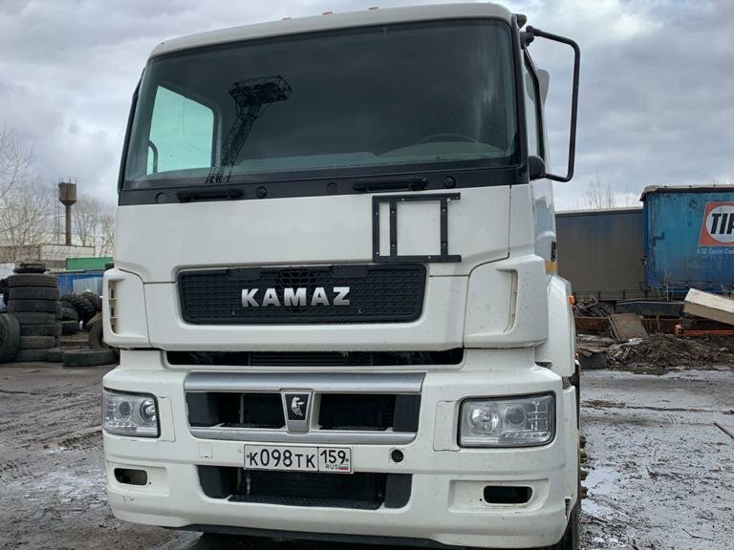
Рисунок 3 – КАМАЗ 65206.
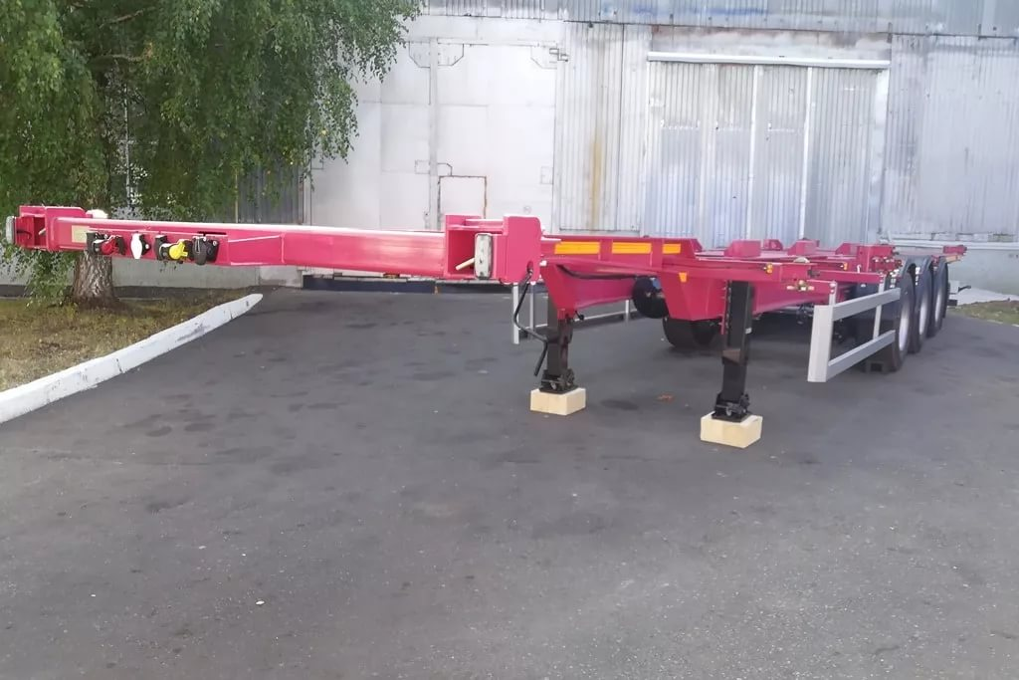
Рисунок 4 – НЕФАЗ 93341-2300100-07.

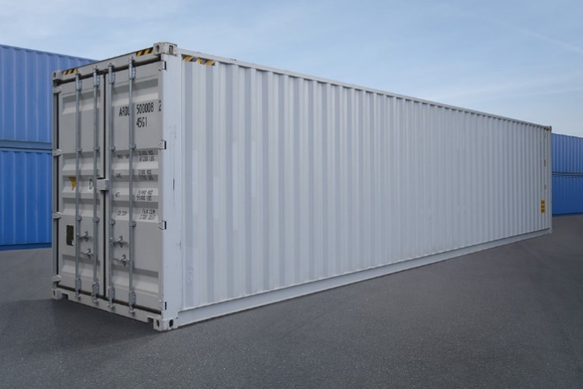
Рисунок 5 – 20-футовый контейнер.

Таблица 3.1 – Характеристика полуприцепа НЕФАЗ 93341-2300100-07

Допустимая масса перевозимого груза | не более 34 080 кг.
Масса снаряженного полуприцепа | не более 4 920 кг.
Допустимая полная масса полуприцепа | не более 39 000 кг.
Допустимая нагрузка на седло (ССУ) автомобиля | 12 000 кг.
Допустимая нагрузка на дорогу через заднюю тележку | 3х9 000 кг.
Высота седла (ССУ) автомобиля | 1 100 мм.
Длина | 12 668 мм.
Ширина | 2 480 мм.
Высота | 1 100 мм.

Таблица 3.2 – Характеристика контейнера
Масса брутто, т | Геометрические размеры, см
Масса брутто, т | Наружные |  |  | Внутренние
Масса брутто, т | длина | ширина | высота | длина | ширина | высота
24,00 | 6058 | 2438 | 2591 | 5867 | 2330 | 2350

Таблица 3.3 – Характеристика тягача КАМАЗ 65206
ВЕСОВЫЕ ПАРАМЕТРЫ И НАГРУЗКИ
Нагрузка на седельно-сцепное устройство, кг | 16750
Полная масса а/м, кг | 26000
нагрузка на заднюю тележку, кг | 19000
нагрузка на переднюю ось, кг | 7000
Полная масса автопоезда, кг | 44000
Полная масса полуприцепа, кг | 34750
Снаряженная масса, кг | 9175
ДВИГАТЕЛЬ
Модель двигателя | Mercedes-Benz OM 457 LA (Евро-5)
Макс. полезный крутящий момент, Нм (кгсм) | 2100 (214)
при частоте вращения коленчатого вала, об/мин | 1100
Максимальная полезная мощность, кВт (л.с.) | 315 (428)
при частоте вращения коленчатого вала, об/мин | 1900
Рабочий объем, л | 11,97
Расположение и число цилиндров | рядное, 6
Тип двигателя | дизельный с турбонаддувом
КОРОБКА ПЕРЕДАЧ
Модель КП | ZF 16S 2221 с интардером
Тип | механическая, синхронизированная, 16-ступенчатая
ГАБАРИТНЫЕ РАЗМЕРЫ, ММ
Длина, мм | 7170
База, мм | 3300+1440
Дорожный просвет, мм | 190
ГЛАВНАЯ ПЕРЕДАЧА
Передаточное отношение | 3.70
Тип | гипоидная
- ЗАДНИЙ МОСТ
Модель | Dana DD150/R150
Подвеска | пневматическая, с электронной системой управления ECAS
КАБИНА
Исполнение | низкая, с 1 спальным местом
Подвеска | 4-х точечная пружинная
КОЛЕСА И ШИНЫ
Размер обода | 9,00-22.5
Тип шин | пневматические, бескамерные
Шины | 315/80 R 22.5
СЕДЕЛЬНО-СЦЕПНОЕ УСТРОЙСТВО
Диаметр сцепного шкворня, мм | 50,8 (2'')
Модель | Orlandi F2T2G30V
СИСТЕМА ПИТАНИЯ
Вместимость топливного бака, л | 2х300

В качестве второго варианта выберем МАЗ 5440 с с полуприцепом Schmitz (рисунки 6, 7)
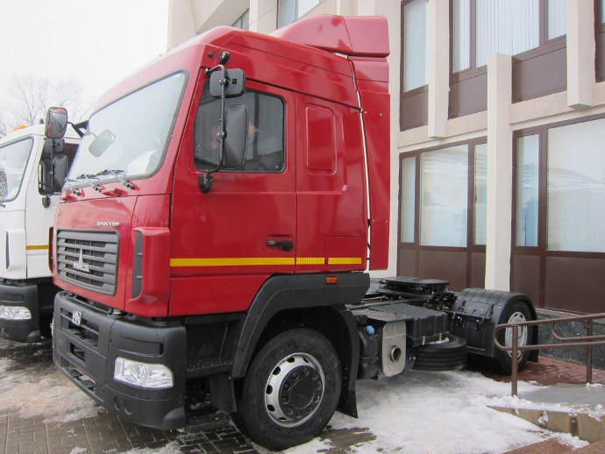

Рисунок 6 – МАЗ 5440

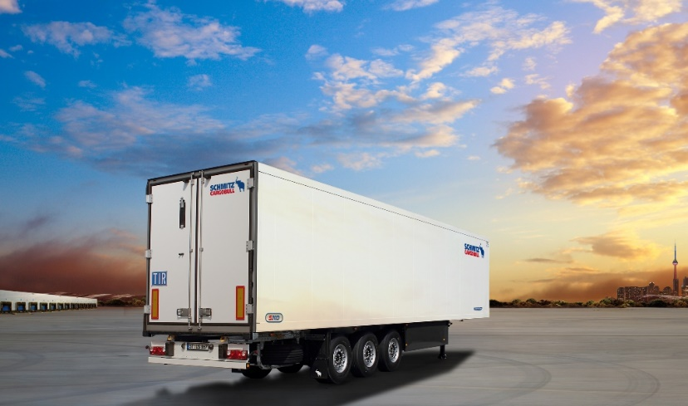
Рисунок 7 - Полуприцеп Schmitz

Таблица 3.4 – Характеристика Schmitz
Полная масса | 39000 кг
Грузоподъемность | 31000 кг
Количество осей | 3
Общая длина | 13600 мм
Длина кузова в свету | 13410 мм
Ширина кузова в свету | 2460 мм
Высота кузова в свету | 2650 мм
Полезная длина кузова | 13315 мм
Полезная высота кузова | 2650 мм
Общая высота в порожнем состоянии | 4008 мм
Общая высота спереди в порожнем состоянии | 4009 мм
Общая высота сзади в порожнем состоянии | 4008 мм
Высота погрузки сзади в порожнем состоянии | 1273 мм

Таблица 3.5 – Характеристика МАЗ 5440.
ТЕХНИЧЕСКИЕ ХАРАКТЕРИСТИКИ
Модель двигателя: | ЯМЗ-651.10
Мощность двигателя, кВт/л.с.: | 309/420
Коробка передач (число передач): | ZF 16S1820 TO (16JS200 TA) / 16
Размер шин: | 315/80R22,5 (315/70R22,5)
Тип кабины: | Большая 6431
Высота ССУ, мм: | 1250 (1150)
Объем топливного бака, л.: | 500 / возможна установка бака 700л.
РАСПРЕДЕЛЕНИЕ МАССЫ И НАГРУЗОК
на передний мост, кг: | 6950
на заднюю тележку, кг: | 11500
Технически допустимая полная масса автопоезда, кг: | 44000
Технически допустимая полная масса автомобиля, кг: | 18450

При перевозке хлеба тягачом КамАЗ с выбранным полуприцепом возможно перевезти 10 стандартных поддонов общей массой 3840 кг (рисунок 8).

Рисунок 8 – Схема размещения поддонов с хлебом (КАМАЗ)
При перевозке хлеба тягачом МАЗ с выбранным полуприцепом возможно перевезти возможно перевезти 21 поддон общей массой 8064 кг.

Рисунок 9 – Схема размещения поддонов с хлебом (МАЗ

$γ=\frac{3480}{24 000}=0,14$ (КАМАЗ)
$γ=\frac{8064}{31 000}=0,26$ (МАЗ)
“Равноценная” длина ездки с грузом при сравнении автомобилей определяется по формуле:
$$l_{ег}=\frac{V_{т1}∙V_{т2}∙{(q}_{1}∙t_{п-р2}-q_{2}∙t_{п-р1})}{q_{1}∙V_{т1}-q_{2}∙V_{т2}}$$
где $V_{т1}$, $V_{т2}$ – технические скорости, км/ч;
$q_{1}$, $q_{2}$ – грузоподъемности, т
$t_{п-р1}$, $t_{п-р2}$ – время на погрузку/ разгрузку, ч.
Погрузку разгрузку целесообразнее выполнять электропогрузчиком Heli (рисунок 10)
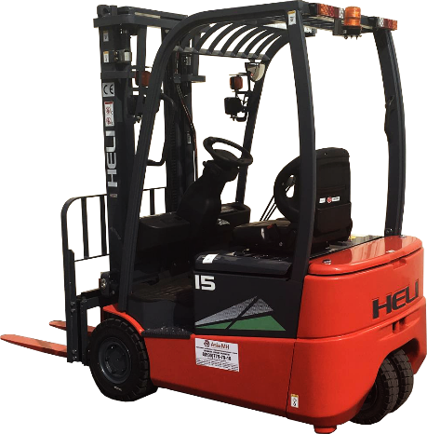
Рисунок 10 – Электропогрузчик Heli
Время цикла электропогрузчика складывается из следующих составляющих:
$Т_{ц}=t_{дв}+t_{дв}^{'}+{t_{под}+t}_{под}^{'}+{t_{оп}+t}_{оп}^{'}+t_{пов}+t_{всп},$ мин
где t_{ДВ}, t¹_{ДВ} – время, затрачиваемое погрузчиком на продольные и поперечные перемещения по складу с грузом и без груза, с;
t_{ПОД}, t¹_{ПОД} – время, затрачиваемое на подъем каретки погрузчика с грузом и без груза, с;
t_{ОП}, t¹_{ОП} – время, затрачиваемое на опускание каретки погрузчика с грузом и без груза, с;
t_{ПОВ} – время, затрачиваемое на повороты погрузчика, 4,68 с;
t_{ВСП} – время, затрачиваемое на вспомогательные операции (ожидание, взятие груза, укладка груза), 30 с.
$$t_{дв}=\frac{l}{V}+\frac{V}{2∙a}, t_{дв}^{'}=\frac{l}{V^{'}}+\frac{V^{'}}{2∙a}$$
где l – длина рабочего плеча, - 0,5м
V – скорость движения погрузчика с грузом, - 3,3 м/с;
а – ускорение погрузчика, а = 0,3…0,5 м/с², принимаем 0,45 м/с².
$t_{дв}=\frac{0,5}{3,3}+\frac{3,3}{2∙2,45}=3,82 с, t_{дв}^{'}=\frac{0,5}{4,2}+\frac{{4,2}^{'}}{2∙4,5}=4,8 с$

$t_{под}=\frac{Н_{ср}}{V_{п}}, t_{под}^{'}=\frac{Н_{ср}}{V_{1п}^{'}}$, $t_{оп}=\frac{Н_{ср}}{V_{оп}},t_{оп}^{'}=\frac{Н_{ср}}{V_{1оп}^{'}}$
где Н_{ср} – средняя высота подъема груза, м;
v_{П}, v¹_{П} – скорость подъема каретки погрузчика с грузом и без груза, м/с, соответственно 0,19 и 0,22 м/с;
v_{ОП}, v¹_{ОП} – скорость опускания каретки погрузчика с грузом и без груза, м/с для - соответственно 0,18 и 0,2 м/с.
Средняя высота подъема груза может быть подсчитана по формуле:
$$Н_{ср}=\frac{Н_{п}+h_{п}}{2}-\frac{3+1,3}{2}=2,15 м$$
где: Н_{п} – высота подъема груза погрузчиком равна 3 м; h_{п}=1,3 м. – погрузочная высота.
$t_{под}=\frac{2,15}{0,19}=11,3, t_{под}^{'}=\frac{2,15}{0,22}=9,7$, $t_{оп}=\frac{2,15}{0,18}=11,9,t_{оп}^{'}=\frac{2,15}{0,2}=10,75$
$Т_{ц}=3,82+4,8+11,3+9,7+11,9+4,68+30=86,7=87 с$
Время, затрачиваемое на погрузку и разгрузку одного поддона с помощью электропогрузчика составляет 0,024 ч (87 с).
Время погрузки-разгрузки КАМАЗа с полуприцепом:
$$t_{п-р1}=0,024∙21=0,5 ч$$
Время погрузки-разгрузки МАЗа с полуприцепом
$$t_{п-р2}=0,024∙10=0,24 ч$$
“Равноценная” длина ездки с грузом:
$$l_{ег}=\frac{49∙49∙(31,00∙0,24-24∙0,5)}{31,00∙49-24∙49}=32,25 км$$

Таким образом, при длине маршрута до 32,25 км принимаем КАМАЗ, выше 32,25 км МАЗ.

Бумага
При перевозке бумажных изделий, бумаги и картона важно соблюдать тепловлажностный режим, так как меняются их гладкость и цвет, уменьшается механическая прочность, появляется скручиваемость, возникает волнистость.
Основная масса бумаги для морской перевозки - в рулонах, некоторые виды — в бобинах и листах. Картон перевозят в рулонах и кипах, изделия из бумаги и картона — в ящиках.
Давление, возникающее от сжатия грузозахватными приспособлениями, не должно превышать 176 — 187 кПа.
Бумагу упаковывают в ящики, в два щита (кипу укладывают между двумя деревянными плотными щитами на поперечных планках; размер щитов должен быть на 10- 20 мм больше формата бумаги). Также бумагу перевозя в пачках, рулонах, листах, бобинах.
Для перевозки бумаги должны выделяться транспорт с чистым и сухим кузовом. Перед тем как упаковывать бумагу, следует провести процедуру сухой очистки и как следует просушить.
В качестве упаковки выберем картонную коробку, установленную на стандартном поддоне (рисунок 11). Масса одного поддона составляет 600 кг.
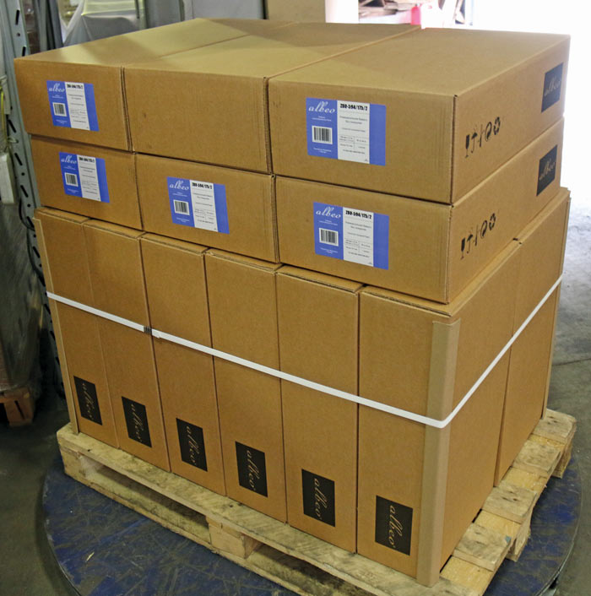
Рисунок 11 – Бумага на поддоне
Схемы перевозок бумаги аналогичны схемам перевозки хлеба. Тогда масса перевозимого КАМАЗом груза составит 6 т, а МАЗом 12,6 т.
$γ=\frac{6000}{24 000}=0,25$ (КАМАЗ)
$γ=\frac{12600}{31 000}=0,40$ (МАЗ)
Время погрузки-разгрузки полуприцепа ЧМЗАП-99874 с установленным стандартным 20-футовым контейнером с тягачом КамАЗ-5490 составит:
“Равноценная” длина ездки с грузом:
$$l_{ег}=\frac{49∙49∙(31,00∙0,24-24∙0,5)}{31,00∙49-24∙49}=32,35 км$$
Таким образом, при длине маршрута до 32,35 км принимаем КАМАЗ, выше 32,35 МАЗ.

Макулатура
Макулатурой являются различные виды бумаги, картона, и для ее переработки. Макулатурой являются различные виды бумаги, картона, и для ее переработки, как того требует ГОСТ, она должна быть определенной влажности. Объем кузова и грузоподъемность подбирается, исходя из веса и размеров макулатуры. И еще один момент, который следует учитывать – пожароопасность бумаги.
Бумажное сырье может быть свернуто в рулоны весом до 800 кг, упаковано в кипы весом от 100 до 500 кг. Все упаковки маркируются. Мелкие партии могут расфасовываться в бумажные мешки, картонные коробки, также с обязательной маркировкой. Нельзя применять полиэтиленовые мешки или мешки для упаковки тюков с макулатурой.
Разгрузку и выгрузку кип облегчит обвязывание их лентами или проволокой. Груз должен быть надежно закреплен в кузове.
Схемы перевозок макулатуры аналогичны схемам перевозки хлеба. Тогда масса перевозимого КАМАЗом груза составит 6 т, а МАЗом 12,6 т.
$γ=\frac{6000}{24 000}=0,25$ (КАМАЗ)
$γ=\frac{12600}{31 000}=0,40$ (МАЗ)
Время погрузки-разгрузки полуприцепа ЧМЗАП-99874 с установленным стандартным 20-футовым контейнером с тягачом КамАЗ-5490 составит:
“Равноценная” длина ездки с грузом:
$$l_{ег}=\frac{49∙49∙(31,00∙0,24-24∙0,5)}{31,00∙49-24∙49}=32,35 км$$
Таким образом, при длине маршрута до 32,35 км принимаем КАМАЗ, выше 32,35 МАЗ.

Песок
Песок – мелкообломочная рыхлая осадочная горная порода, состоящая из зёрен минералов разрушенных горных пород. Природный песок представляет собой рыхлую смесь зёрен размером 0,14-5 мм., образовавшуюся в результате разрушения твёрдых горных пород. Состоит главным образом из зёрен минералов (кварца, полевого шпата, слюд и др.), мелких обломков пород и иногда частиц скелетов ископаемых организмов (кораллов и др.).
В качестве упаковки для перевозки песка выберем бумажные мешки массой 50 кг (рисунок 12).
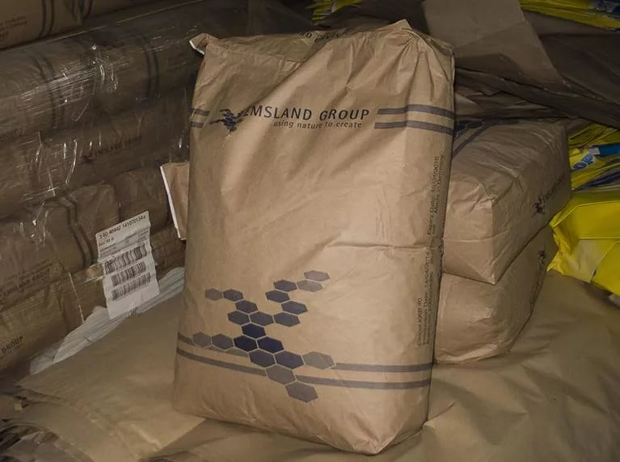
Рисунок 12 – Мешок с песком 50 кг.
Для удобства разгрузки-погрузки поместим данные мешки на поддон размерами 1м х 1,2 м. На таком поддоне вмещается 30 мешков размерамим. Масса данного поддона с грузом составляет 1500 кг. Схема размещения груза на поддоне приведена на рисунке 13.
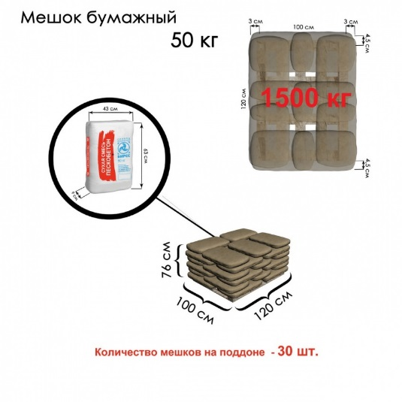
Рисунок 13 – Схема размещения мешков.

При перевозке песка тягачом КамАЗ с выбранным полуприцепом возможно перевезти 10 стандартных поддонов общей массой 15000 кг (рисунок 14).


Рисунок 14 – Схема размещения поддонов

При перевозке песка тягачом МАЗ с выбранным полуприцепом возможно перевезти 21 стандартны1 поддон общей массой 31500 кг. В этом случае возникает перегруз, поэтому принимаем 20 поддонов общей массой 30 000 кг (рисунок 15).

Рисунок 15 – Схема размещения поддонов
$γ=\frac{15 000}{24 000}=0,62$ (КАМАЗ)
$γ=\frac{30 000}{31 000}=0,97$ (МАЗ)
“Равноценная” длина ездки с грузом:
$$l_{ег}=\frac{49∙49∙(31,00∙0,24-24∙0,48)}{31,00∙49-24∙49}=28,35 км$$
Таким образом, при длине маршрута до 28,35 км принимаем КАМАЗ, выше 28,35 МАЗ.

Глина
Глина активно используются для производства огнеупорных масс, мертелей и обмазок, так же может служить связующим элементом для изготовления огнеупорных материалов. Применяется в других отраслях: гончарное производство и целлюлозно-бумажной промышленности, в производстве фарфоре. В порошкообразном состоянии глина входит в состав различных сухих смесей и служит связующим элементом для изготовления огнеупорных материалов, применяемых для возведения объектов, работающих при высокой температуре.
В качестве упаковки для перевозки глины выберем, аналогичные песку (рисунок 16), вмещающий 50 кг глины. На поддон установим 40 мешков общей массой 2 т.
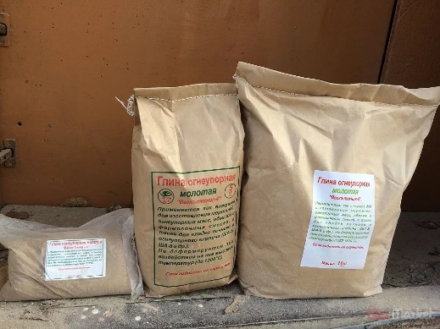
Рисунок 16 – Мешок с глиной.

Схемы перевозок макулатуры аналогичны схемам перевозки песка. Тогда масса перевозимого КАМАЗом груза составит 20 т, а МАЗом 30 т.
$γ=\frac{20000}{24 000}=0,83$ (КАМАЗ)
$γ=\frac{30000}{31 000}=0,97$ (МАЗ
“Равноценная” длина ездки с грузом:
$$l_{ег}=\frac{49∙49∙(31,00∙0,24-24∙0,36)}{31,00∙49-24∙49}=8,3 км$$
Таким образом, при длине маршрута до 8,3 км принимаем КАМАЗ, выше 8,3 км МАЗ.

Скот
Скот — домашние животные, выведенные при помощи селекции и содержащиеся человеком для получения продуктов питания, сырья и выполнения транспортных и прочих рабочих функций. Для перевозки кроликов выберем ящик размерами 1,0 м х 0,6 м х 0,3 м, вмещающую 20 кроликов общей массой 80 кг (рисунок 18). Данные ящики разместим на поддоне. На один поддон установим 16 ящиков общей массой 1280 кг.

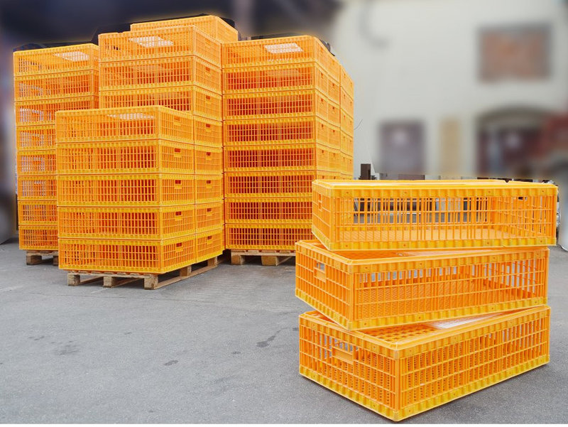
Рисунок 18 – Ящик для перевозки кроликов.

Схемы перевозок макулатуры аналогичны схемам перевозки хлеба. Тогда масса перевозимого КАМАЗом груза составит 12 т, а МАЗом 26,7 т.
$γ=\frac{12000}{24 000}=0,5$ (КАМАЗ)
$γ=\frac{26700}{31 000}=0,86$ (МАЗ)
“Равноценная” длина ездки с грузом:
$$l_{ег}=\frac{49∙49∙(31,00∙0,24-24∙0,5)}{31,00∙49-24∙49}=32,35 км$$
Таким образом, при длине маршрута до 32,35 км принимаем КАМАЗ, выше 32,25 км МАЗ.

Этап 4

Определение объёмов перевозок грузов
Для каждого груза определим соответствующий ему класс (с учетом выбранной тары и упаковки), коэффициент использования грузоподъемности, фактический и приведенный объемы перевозок. Приведенный объем перевозок рассчитаем по формуле:
$$Q_{пр}=\frac{Q_{ф}}{γ_{с}}$$
Результаты расчетов занесем в таблицу 4.1.
Таблица 4.1 – Характеристика грузов и объемы перевозок.
Груз | Класс груза | Коэффициент использования грузоподъемности | Годовой объем перевозок, тыс.т.
Груз | Класс груза | Коэффициент использования грузоподъемности | Фактический | Приведенный
Хлеб | 3 | 0,7 | 100 | 143
Бумага | 1 | 1 | 120 | 120
Макулатура | 1 | 1 | 140 | 140
Песок | 1 | 1 | 180 | 180
Глина | 3 | 0,7 | 180 | 258
Скот | 3 | 0,7 | 200 | 286

Составление маршрутов движения
Выбор маршрутов движения автомобилей осуществляется с учётом многих факторов: массовости перевозок, размеров перевозимых партий грузов, расположения отправлений и получателей грузов, условий осуществления погрузочно-разгрузочных работ и т.д. Важным элементом является выбор маршрута движения автомобиля на транспортной сети.
Определению маршрутов перевозок должно предшествовать оптимальное закрепление потребителей за поставщиками. Иногда решение этих двух задач совмещается в одну комплексную.
В общем виде задача маршрутизации перевозок формируется следующим образом. Известны расположение грузоотправителей и грузополучателей, размещение парка подвижного состава, объёмы перевозки грузов, характеристики транспортной сети и условий движения на ней. Необходимо найти, удовлетворяющие определённым требованиям организации транспортного процесса во времени, упорядоченные множества связанных пунктов (АТП, грузоотправители и грузополучатели), представляющие собой маршруты, при перевозках на которых достигается экстремальное значение некоторой целевой функции.
На развозочных маршрутах, когда размеры завозимых в i –й пункт (i = 1, 2, …, n) партий грузов меньше фактической загрузки автомобиля (q pi <q гp), задача маршрутизации перевозок сводится к определению совокупности (набора) пунктов, включаемых в циклы перевозок, а оптимальной последовательности объезда этих пунктов. Если при этом транспортный процесс состоит из разомкнутых циклов перевозок, и имеются несколько поставщиков, использующих однотипный подвижной состав, то может возникать дополнительная задача – нахождение оптимального плана возврата порожних автомобилей.
Маршруты движения подвижного состава составляются с учётом вида перевозимого груза, тары и упаковки, типа подвижного состава, объёма и расстояния перевозки и возможности сокращения холостого пробега автомобилей. Увязывая грузопотоки с учётом приведённого объёма перевозок, составляем маршруты движения подвижного состава, то есть при формировании маршрутов следует учитывать, что приведённые суточные объёмы перевозок по отдельным ездкам маршрута должны быть равными.
Принимаем, что в году – 305 рабочих дней.
Маршрут №1: С=А=С, кольцевой с полным груженым пробегом: β=1.
Хлеб | Q_{ф} = 328 т/с
 | Q_{пр} = 469 т/с
Бумага | Q_{ф} = 393 т/с
 | Q_{пр} = 393 т/с
Для перевозки на других маршрутах остаются:
Глина Q_{пр} = 846
Бумага Q_{пр} = 393-328= 65 т/с
Макулатура Q_{пр} = 459
Песок Q_{пр} = 590
Скот Q_{пр} = 938
Маршрут №2: А=С-А, маятниковый с неполным груженым пробегом: β=0,5.
Бумага | Q_{ф} = 65 т/с
 | Q_{пр} = 65 т/с
Для перевозки на других маршрутах остаются:
Глина Q_{пр} = 846
Макулатура Q_{пр} = 459
Песок Q_{пр} = 590
Скот Q_{пр} = 938
Маршрут №3: С=В-С, маятниковый с неполным груженым пробегом: β=0,5.
Макулатура | Q_{ф} = 459 т/с
 | Q_{пр} = 459/с
Для перевозки на других маршрутах остаются:
Глина Q_{пр} = 846
Песок Q_{пр} = 590
Скот Q_{пр} = 938
Маршрут №4: А=D-Е=D-A, кольцевой с неполным груженым пробегом: β=0,5.
Песок | Q_{ф} = 590 т/с
 | Q_{пр} = 590 т/с
Глина | Q_{ф} = 590 т/с
 | Q_{пр} = 846 т/с
Для перевозки на других маршрутах остаются:
Глина Q_{пр} = 846-590=256 т/с
Скот Q_{пр} = 938
Маршрут №5: E=D-E, маятниковый с неполным груженым пробегом: β=0,5.
Глина | Q_{ф} = 256 т/с
 | Q_{пр} = 256 т/с
Для перевозки на других маршрутах остаются:
Скот Q_{пр} = 938
Маршрут №6: B=E-B, маятниковый с неполным груженым пробегом: β=0,5.
Скот | Q_{ф} = 656 т/с
 | Q_{пр} = 938 т/с

В таблице 4.2 приведены характеристики маршрутов.

Таблица 4.2 – Характеристики маршрутов.
Номер  маршрута | Род груза | Класс груза | γ_{С} | Суточный объем перевозок, т./сут. |  | Тара и упаковка | Марка подвижного состава | Способ погрузочно-разгрузочных работ |  | Затраты времени, ч. |  |  | V_{т}, км./ч.
 |  |  |  | Q_{ф.} | Q_{пр.} | Тара и упаковка | Марка подвижного состава | Погрузка | Разгрузка | t_{п} | t_{р} | t_{п-р} | V_{т}, км./ч.
1 | Хлеб  Бумага | 3  1 | 0,26  0,4 | 328  393 | 328 | П/э пакет  В коробках | МАЗ п/прицепом Schmitz | Механизир. (Погрузчик) | Механизир. (Погрузчик) | 0,25  0,25 | 0,25  0,25 | 1 | 49
2 | Бумага | 1 | 0,4 | 65 | 65 | В коробках | МАЗ п/прицепом Schmitz | Механизир. (Погрузчик) | Механизир. (Погрузчик) | 0,25 | 0,25 | 0,5 | 49
3 | Макулатура | 1 | 0,4 | 459 | 459 | В коробках | МАЗ п/прицепом Schmitz | Механизир. (Погрузчик) | Механизир. (Погрузчик) | 0,25 | 0,25 | 0,5 | 49
4 | Песок  Глина | 1  3 | 0,97  0,97 | 590  846 | 590 | Бумажный пакет  Бумажный пакет | МАЗ п/прицепом Schmitz | Механизир. (Погрузчик) | Механизир. (Погрузчик) | 0,25  0,25 | 0,25  0,25 | 1 | 49
5 | Глина | 3 | 0,97 | 256 | 256 | Бумажный пакет | МАЗ п/прицепом Schmitz | Механизир. (Погрузчик) | Механизир. (Погрузчик) | 0,25 | 0,25 | 0,5 | 49
6 | Скот | 3 | 0,86 | 656 | 938 | В ящиках | МАЗ п/прицепом Schmitz | Механизир. (Погрузчик) | Механизир. (Погрузчик) | 0,25 | 0,25 | 0,5 | 49

Используя таблицу, 4.2 определяем следующие параметры по каждому составленному маршруту:
1. Время оборота на маршруте, ч:
$t_{об}=\frac{l_{об}}{V_{об}}+t_{п-р}$,
Где l_{об} – длина оборота, км;
V_{об} – средняя скорость за оборот, км/ч;
t_{п-р} – простой под погрузкой-разгрузкой в данной ездке, ч.
2. Количество оборотов:
$z_{об}=\frac{Т_{н}-t_{п-з}}{t_{об}}$,
Где T_{н} = 10ч. – время в наряде автомобиля на данном маршруте, ч;
t_{п-з} – подготовительно-заключительное время работы автомобиля, ч (0,5 ч).

3. Время работы водителей на маршруте, ч:
$t_{м}=Т_{н}-t_{п-з}-t_{о}$,
где t_{o} – время простоя по организационным и техническим причинам.

4.Суточная производительность одного автомобиля:
$Q=q∙\sum_{i=1}^{z_{emax}}{γ_{i}}$, (т);
$P=q∙\sum_{i=1}^{z_{emax}}{{l_{егi}∙γ}_{i}}$, (ткм),
Где q – грузоподъёмность автомобиля, т;
$γ_{i}$ – коэффициент использования грузоподъёмности автомобиля;
$l_{егi}$ – длина ездки автомобиля с грузом, км.
5. Потребное количество ходовых автомобилей:
$A_{x}=\frac{Q_{j}}{Д∙(q∙γ_{c})∙z_{обj}}$,
Где Д - длительность рассматриваемого периода, Д = 1 сутки.

6. Интервал движения автомобилей на маршруте J, мин:
$j=\frac{t_{об}}{А_{х}}$,
Результаты расчетов для удобства сведем в таблицу 4.3.
Таблица 4.3 – Параметры маршрутов.
Номер маршрута | T_{об}, ч. | Z_{об}., шт. | t_{м}, ч. | Q_{сут}., т. | P_{сут}., ткм. | А_{х}, шт. | J, мин.
1 | 2,35 | 4 | 9 | 32,24 | 2127,8 | 15 | 10
2 | 1,85 | 5 | 9 | 62 | 2046 | 7 | 16
3 | 1,32 | 7 | 9 | 86,8 | 1736 | 6 | 13
4 | 2,84 | 3 | 9 | 90,21 | 6585,3 | 7 | 25
5 | 0,86 | 10 | 9 | 549 | 4941 | 1 | 52
6 | 1,56 | 5 | 9 | 129 | 3354 | 8 | 12

Определение места расположения АТП
Определяем место расположения АТП. Задачу решаем по критерию минимума суммарного пробега автомобилей.
По каждому маршруту определяем нулевой пробег единицы подвижного состава и суммарный нулевой пробег с учётом ходового числа автомобилей. Результаты расчётов заносим в таблицу 4.4.
Таблица 4.4 – Нулевой пробег для различных вариантов размещения АТП.
№ маршрута | А_{х} | Нулевой пробег, км. |  |  |  |  | Суммарный нулевой пробег, км.
№ маршрута | А_{х} | А | B | C | D | Е | A | B | C | D | Е
1 | 15 | 33 | 20 | 0 | 10 | 6 | 495 | 300 | 0 | 150 | 90
2 | 7 | 0 | 23 | 33 | 43 | 39 | 0 | 345 | 495 | 645 | 585
3 | 6 | 33 | 20 | 0 | 10 | 6 | 495 | 300 | 0 | 150 | 90
4 | 7 | 0 | 23 | 33 | 43 | 39 | 0 | 345 | 495 | 645 | 585
5 | 1 | 39 | 26 | 6 | 9 | 0 | 585 | 390 | 90 | 135 | 0
6 | 8 | 23 | 0 | 20 | 30 | 26 | 345 | 0 | 300 | 450 | 390
Итого |  |  |  |  |  |  | 1920 | 1680 | 1380 | 2175 | 1740

Как видно из таблицы 4.4 минимум суммарного нулевого пробега по всем маршрутам получается, если АТП расположено в пункте С. Примем местом расположения АТП – пункт С.

Расчёт технико-эксплуатационных показателей
Соблюдение графиков и расписаний (табличная форма графиков) движения автомобилей позволяет свести к минимуму простой подвижного состава и погрузочно-разгрузочных средств, вследствие несогласованности их работы. На изолированных маятниковых и кольцевых маршрутах регулярность прибытия автомобилей на пункты загрузки и разгрузки обеспечивается, в первую очередь, ритмичностью подачи автомобилей под первую погрузку, согласованность перерыва в работе и подачу автомобилей после перерывов. Графики движения автомобилей составляем по каждому маршруту. На графике указываем движения первого и последнего автомобиля данного маршрута (движение автомобиля с грузом - сплошной линией, а движение без груза - пунктирной линией).
При построении графиков откладываем принятые масштабы расстояний между корреспондирующими пунктами и скорость движения автомобилей на этих перегонах.
Дробно указывается скорость прямого (числитель) и обратного (знаменатель) направления движения автомобилей.
Графики приведены в приложении.

Организация труда водителей и составление месячных графиков их работы на маршруте
Одной из важнейших социально-экономических задач является обеспечение рациональной организации труда водителей. При её решении необходимо комплексно учитывать:
- требования охраны труда;
- особенности организации перевозочного процесса, складывающегося из законченных операций доставки грузов-циклов перевозок, и связанную с суточным или сменным циклом эксплуатации подвижного состава, его подачу из АТП в первый пункт вывоза грузов и возврата в АТП с последнего пункта завоза;
- режим работы обслуживаемых предприятий.
Рабочее время водителей регулируется общим трудовым законодательством с учётом особенностей организации транспортного процесса.
Началом рабочего дня водителя считается установленное для него графиком время явки на работу, а не время фактического выезда на линию.
При составлении графиков сменности водителей, а также расписаний и графиков движения в городском, пригородном и междугородном сообщениях необходимо исходить из того, чтобы продолжительность времени работы водителей в часах за смену не превышала допустимой максимальной продолжительности смены. Количество смен при суммированном учёте рабочего времени по дням должно обеспечивать соблюдение нормы рабочего времени за учётный период.
Как при шести, так и при пятидневной рабочей неделе продолжительность смены водителей устанавливается правилами.
Графики работы автомобилей на линии строим для каждого маршрута в зависимости от принятого режима работы водителей на линии.
При определении фактического режима работы водителей на линии возможная переработка или недоработка водителями месячного фонда рабочего времени допускается в пределах положений, установленных ТК РФ.
Графики работы водителей приведены в таблицах 4.5-4.10.
В приложении приведен график выпуска-возврата автомобилей.

Таблица 4.5 – Маршрут №1

Время работы автомобиля в наряде – 9 ч

Продолжительность работы водителя – с 6-00 до 15-00

На маршруте работает – 15 автомобилей

Число водителей – 30

Р – рабочие дни

В - выходные дни

Ф_{р.в}. – месячный фонд рабочего времени, ч
Водители | Числа месяца
Водители | 1 | 2 | 3 | 4 | 5 | 6 | 7 | 8 | 9 | 10 | 11 | 12 | 13 | 14 | 15 | 16 | 17 | 18 | 19 | 20 | 21 | 22 | 23 | 24 | 25 | 26 | 27 | 28 | 29 | 30 | Фр.в.
1 | р | р | р | в | в | р | р | в | р | р | р | в | в | р | р | в | р | р | р | в | в | р | р | в | р | р | р | в | в | р | 170
2 | в | р | р | р | в | в | р | р | в | р | р | р | в | в | р | р | в | р | р | р | в | в | р | р | в | р | р | р | в | р | 170
3 | р | в | р | р | р | в | в | р | р | в | р | р | р | в | в | р | р | в | р | р | р | в | в | р | р | в | р | р | р | в | 170
4 | р | р | в | р | р | р | в | в | р | р | в | р | р | р | в | в | р | р | в | р | р | р | в | в | р | р | в | р | р | в | 170
5 | в | р | р | в | р | р | р | в | в | р | р | в | р | р | р | в | в | р | р | в | р | р | р | в | в | р | р | в | р | р | 170
6 | р | р | р | в | в | р | р | в | р | р | р | в | в | р | р | в | р | р | р | в | в | р | р | в | р | р | р | в | в | р | 170
7 | р | р | р | в | в | р | р | в | р | р | р | в | в | р | р | в | р | р | р | в | в | р | р | в | р | р | р | в | в | р
8 | в | р | р | р | в | в | р | р | в | р | р | р | в | в | р | р | в | р | р | р | в | в | р | р | в | р | р | р | в | р
9 | р | в | р | р | р | в | в | р | р | в | р | р | р | в | в | р | р | в | р | р | р | в | в | р | р | в | р | р | р | в
10 | р | р | в | р | р | р | в | в | р | р | в | р | р | р | в | в | р | р | в | р | р | р | в | в | р | р | в | р | р | в
11 | в | р | р | в | р | р | р | в | в | р | р | в | р | р | р | в | в | р | р | в | р | р | р | в | в | р | р | в | р | р
12 | р | р | р | в | в | р | р | в | р | р | р | в | в | р | р | в | р | р | р | в | в | р | р | в | р | р | р | в | в | р
13 | р | р | р | в | в | р | р | в | р | р | р | в | в | р | р | в | р | р | р | в | в | р | р | в | р | р | р | в | в | р
14 | в | р | р | р | в | в | р | р | в | р | р | р | в | в | р | р | в | р | р | р | в | в | р | р | в | р | р | р | в | р
15 | р | в | р | р | р | в | в | р | р | в | р | р | р | в | в | р | р | в | р | р | р | в | в | р | р | в | р | р | р | в
16 | р | р | в | р | р | р | в | в | р | р | в | р | р | р | в | в | р | р | в | р | р | р | в | в | р | р | в | р | р | в
17 | в | р | р | в | р | р | р | в | в | р | р | в | р | р | р | в | в | р | р | в | р | р | р | в | в | р | р | в | р | р
18 | р | р | р | в | в | р | р | в | р | р | р | в | в | р | р | в | р | р | р | в | в | р | р | в | р | р | р | в | в | р
19 | р | р | р | в | в | р | р | в | р | р | р | в | в | р | р | в | р | р | р | в | в | р | р | в | р | р | р | в | в | р
20 | в | р | р | р | в | в | р | р | в | р | р | р | в | в | р | р | в | р | р | р | в | в | р | р | в | р | р | р | в | р
21 | р | в | р | р | р | в | в | р | р | в | р | р | р | в | в | р | р | в | р | р | р | в | в | р | р | в | р | р | р | в
22 | р | р | в | р | р | р | в | в | р | р | в | р | р | р | в | в | р | р | в | р | р | р | в | в | р | р | в | р | р | в
23 | в | р | р | в | р | р | р | в | в | р | р | в | р | р | р | в | в | р | р | в | р | р | р | в | в | р | р | в | р | р
24 | р | р | р | в | в | р | р | в | р | р | р | в | в | р | р | в | р | р | р | в | в | р | р | в | р | р | р | в | в | р
25 | р | р | р | в | в | р | р | в | р | р | р | в | в | р | р | в | р | р | р | в | в | р | р | в | р | р | р | в | в | р
26 | в | р | р | р | в | в | р | р | в | р | р | р | в | в | р | р | в | р | р | р | в | в | р | р | в | р | р | р | в | р
27 | р | в | р | р | р | в | в | р | р | в | р | р | р | в | в | р | р | в | р | р | р | в | в | р | р | в | р | р | р | в
28 | р | р | в | р | р | р | в | в | р | р | в | р | р | р | в | в | р | р | в | р | р | р | в | в | р | р | в | р | р | в
29 | в | р | р | в | р | р | р | в | в | р | р | в | р | р | р | в | в | р | р | в | р | р | р | в | в | р | р | в | р | р
30 | р | р | р | в | в | р | р | в | р | р | р | в | в | р | р | в | р | р | р | в | в | р | р | в | р | р | р | в | в | р

Таблица 4.6 – Маршрут №2

Время работы автомобиля в наряде – 9 ч

Продолжительность работы водителя – с 6-00 до 15-00

На маршруте работает – 7 автомобилей

Число водителей – 14

Р – рабочие дни

В - выходные дни

Ф_{р.в}. – месячный фонд рабочего времени, ч
Водители | Числа месяца
Водители | 1 | 2 | 3 | 4 | 5 | 6 | 7 | 8 | 9 | 10 | 11 | 12 | 13 | 14 | 15 | 16 | 17 | 18 | 19 | 20 | 21 | 22 | 23 | 24 | 25 | 26 | 27 | 28 | 29 | 30 | Фр.в.
1 | р | р | в | в | р | р | в | в | р | р | в | в | р | р | в | в | р | р | в | в | р | р | в | в | р | р | в | в | р | р | 170
2 | в | в | р | р | в | в | р | р | в | в | р | р | в | в | р | р | в | в | р | р | в | в | р | р | в | в | р | р | в | в | 170
3 | р | р | в | в | р | р | в | в | р | р | в | в | р | р | в | в | р | р | в | в | р | р | в | в | р | р | в | в | р | р
4 | в | в | р | р | в | в | р | р | в | в | р | р | в | в | р | р | в | в | р | р | в | в | р | р | в | в | р | р | в | в
5 | р | р | в | в | р | р | в | в | р | р | в | в | р | р | в | в | р | р | в | в | р | р | в | в | р | р | в | в | р | р
6 | в | в | р | р | в | в | р | р | в | в | р | р | в | в | р | р | в | в | р | р | в | в | р | р | в | в | р | р | в | в
7 | р | р | в | в | р | р | в | в | р | р | в | в | р | р | в | в | р | р | в | в | р | р | в | в | р | р | в | в | р | р
8 | в | в | р | р | в | в | р | р | в | в | р | р | в | в | р | р | в | в | р | р | в | в | р | р | в | в | р | р | в | в
9 | р | р | в | в | р | р | в | в | р | р | в | в | р | р | в | в | р | р | в | в | р | р | в | в | р | р | в | в | р | р
10 | в | в | р | р | в | в | р | р | в | в | р | р | в | в | р | р | в | в | р | р | в | в | р | р | в | в | р | р | в | в
11 | р | р | в | в | р | р | в | в | р | р | в | в | р | р | в | в | р | р | в | в | р | р | в | в | р | р | в | в | р | р
12 | в | в | р | р | в | в | р | р | в | в | р | р | в | в | р | р | в | в | р | р | в | в | р | р | в | в | р | р | в | в
13 | р | р | в | в | р | р | в | в | р | р | в | в | р | р | в | в | р | р | в | в | р | р | в | в | р | р | в | в | р | р
14 | в | в | р | р | в | в | р | р | в | в | р | р | в | в | р | р | в | в | р | р | в | в | р | р | в | в | р | р | в | в

Таблица 4.7 – Маршрут №3

Время работы автомобиля в наряде – 9 ч

Продолжительность работы водителя – с 6-00 до 15-00

На маршруте работает – 6 автомобилей

Число водителей – 12

Р – рабочие дни

В - выходные дни

Ф_{р.в}. – месячный фонд рабочего времени, ч
Водители | Числа месяца
Водители | 1 | 2 | 3 | 4 | 5 | 6 | 7 | 8 | 9 | 10 | 11 | 12 | 13 | 14 | 15 | 16 | 17 | 18 | 19 | 20 | 21 | 22 | 23 | 24 | 25 | 26 | 27 | 28 | 29 | 30 | Фр.в.
1 | р | р | р | в | в | р | р | в | р | р | р | в | в | р | р | в | р | р | р | в | в | р | р | в | р | р | р | в | в | р | 170
2 | в | р | р | р | в | в | р | р | в | р | р | р | в | в | р | р | в | р | р | р | в | в | р | р | в | р | р | р | в | р | 170
3 | р | р | р | в | в | р | р | в | р | р | р | в | в | р | р | в | р | р | р | в | в | р | р | в | р | р | р | в | в | р
4 | в | р | р | р | в | в | р | р | в | р | р | р | в | в | р | р | в | р | р | р | в | в | р | р | в | р | р | р | в | р
5 | р | р | р | в | в | р | р | в | р | р | р | в | в | р | р | в | р | р | р | в | в | р | р | в | р | р | р | в | в | р
6 | в | р | р | р | в | в | р | р | в | р | р | р | в | в | р | р | в | р | р | р | в | в | р | р | в | р | р | р | в | р
7 | р | р | р | в | в | р | р | в | р | р | р | в | в | р | р | в | р | р | р | в | в | р | р | в | р | р | р | в | в | р
8 | в | р | р | р | в | в | р | р | в | р | р | р | в | в | р | р | в | р | р | р | в | в | р | р | в | р | р | р | в | р
9 | р | р | р | в | в | р | р | в | р | р | р | в | в | р | р | в | р | р | р | в | в | р | р | в | р | р | р | в | в | р
10 | в | р | р | р | в | в | р | р | в | р | р | р | в | в | р | р | в | р | р | р | в | в | р | р | в | р | р | р | в | р
11 | р | р | р | в | в | р | р | в | р | р | р | в | в | р | р | в | р | р | р | в | в | р | р | в | р | р | р | в | в | р
12 | в | р | р | р | в | в | р | р | в | р | р | р | в | в | р | р | в | р | р | р | в | в | р | р | в | р | р | р | в | р

Таблица 4.8 – Маршрут №4

Время работы автомобиля в наряде – 9 ч

Продолжительность работы водителя – с 6-00 до 15-00

На маршруте работает – 7 автомобилей

Число водителей – 14

Р – рабочие дни

В - выходные дни

Ф_{р.в}. – месячный фонд рабочего времени, ч
Водители | Числа месяца
Водители | 1 | 2 | 3 | 4 | 5 | 6 | 7 | 8 | 9 | 10 | 11 | 12 | 13 | 14 | 15 | 16 | 17 | 18 | 19 | 20 | 21 | 22 | 23 | 24 | 25 | 26 | 27 | 28 | 29 | 30 | Фр.в.
1 | р | р | в | в | р | р | в | в | р | р | в | в | р | р | в | в | р | р | в | в | р | р | в | в | р | р | в | в | р | р | 170
2 | в | в | р | р | в | в | р | р | в | в | р | р | в | в | р | р | в | в | р | р | в | в | р | р | в | в | р | р | в | в | 170
3 | р | р | в | в | р | р | в | в | р | р | в | в | р | р | в | в | р | р | в | в | р | р | в | в | р | р | в | в | р | р
4 | в | в | р | р | в | в | р | р | в | в | р | р | в | в | р | р | в | в | р | р | в | в | р | р | в | в | р | р | в | в
5 | р | р | в | в | р | р | в | в | р | р | в | в | р | р | в | в | р | р | в | в | р | р | в | в | р | р | в | в | р | р
6 | в | в | р | р | в | в | р | р | в | в | р | р | в | в | р | р | в | в | р | р | в | в | р | р | в | в | р | р | в | в
7 | р | р | в | в | р | р | в | в | р | р | в | в | р | р | в | в | р | р | в | в | р | р | в | в | р | р | в | в | р | р
8 | в | в | р | р | в | в | р | р | в | в | р | р | в | в | р | р | в | в | р | р | в | в | р | р | в | в | р | р | в | в
9 | р | р | в | в | р | р | в | в | р | р | в | в | р | р | в | в | р | р | в | в | р | р | в | в | р | р | в | в | р | р
10 | в | в | р | р | в | в | р | р | в | в | р | р | в | в | р | р | в | в | р | р | в | в | р | р | в | в | р | р | в | в
11 | р | р | в | в | р | р | в | в | р | р | в | в | р | р | в | в | р | р | в | в | р | р | в | в | р | р | в | в | р | р
12 | в | в | р | р | в | в | р | р | в | в | р | р | в | в | р | р | в | в | р | р | в | в | р | р | в | в | р | р | в | в
13 | р | р | в | в | р | р | в | в | р | р | в | в | р | р | в | в | р | р | в | в | р | р | в | в | р | р | в | в | р | р
14 | в | в | р | р | в | в | р | р | в | в | р | р | в | в | р | р | в | в | р | р | в | в | р | р | в | в | р | р | в | в

Таблица 4.9 – Маршрут №5

Время работы автомобиля в наряде – 9 ч

Продолжительность работы водителя – с 6-00 до 15-00

На маршруте работает – 1 автомобиль

Число водителей – 2

Р – рабочие дни

В - выходные дни

Ф_{р.в}. – месячный фонд рабочего времени, ч
Водители | Числа месяца
Водители | 1 | 2 | 3 | 4 | 5 | 6 | 7 | 8 | 9 | 10 | 11 | 12 | 13 | 14 | 15 | 16 | 17 | 18 | 19 | 20 | 21 | 22 | 23 | 24 | 25 | 26 | 27 | 28 | 29 | 30 | Фр.в.
1 | р | р | р | в | в | р | р | в | р | р | р | в | в | р | р | в | р | р | р | в | в | р | р | в | р | р | р | в | в | р | 170
2 | в | р | р | р | в | в | р | р | в | р | р | р | в | в | р | р | в | р | р | р | в | в | р | р | в | р | р | р | в | р | 170

Таблица 4.10 – Маршрут №6

Время работы автомобиля в наряде – 9 ч

Продолжительность работы водителя – с 6-00 до 15-00

На маршруте работает – 8 автомобилей

Число водителей – 16

Р – рабочие дни

В - выходные дни

Ф_{р.в}. – месячный фонд рабочего времени, ч
Водители | Числа месяца
Водители | 1 | 2 | 3 | 4 | 5 | 6 | 7 | 8 | 9 | 10 | 11 | 12 | 13 | 14 | 15 | 16 | 17 | 18 | 19 | 20 | 21 | 22 | 23 | 24 | 25 | 26 | 27 | 28 | 29 | 30 | Фр.в.
1 | р | р | р | в | в | р | р | в | р | р | р | в | в | р | р | в | р | р | р | в | в | р | р | в | р | р | р | в | в | р | 170
2 | в | р | р | р | в | в | р | р | в | р | р | р | в | в | р | р | в | р | р | р | в | в | р | р | в | р | р | р | в | р | 170
3 | р | в | р | р | р | в | в | р | р | в | р | р | р | в | в | р | р | в | р | р | р | в | в | р | р | в | р | р | р | в | 170
4 | р | р | в | р | р | р | в | в | р | р | в | р | р | р | в | в | р | р | в | р | р | р | в | в | р | р | в | р | р | в | 170
5 | в | р | р | в | р | р | р | в | в | р | р | в | р | р | р | в | в | р | р | в | р | р | р | в | в | р | р | в | р | р | 170
6 | р | р | р | в | в | р | р | в | р | р | р | в | в | р | р | в | р | р | р | в | в | р | р | в | р | р | р | в | в | р | 170
7 | р | р | р | в | в | р | р | в | р | р | р | в | в | р | р | в | р | р | р | в | в | р | р | в | р | р | р | в | в | р
8 | в | р | р | р | в | в | р | р | в | р | р | р | в | в | р | р | в | р | р | р | в | в | р | р | в | р | р | р | в | р
9 | р | в | р | р | р | в | в | р | р | в | р | р | р | в | в | р | р | в | р | р | р | в | в | р | р | в | р | р | р | в
10 | р | р | в | р | р | р | в | в | р | р | в | р | р | р | в | в | р | р | в | р | р | р | в | в | р | р | в | р | р | в
11 | в | р | р | в | р | р | р | в | в | р | р | в | р | р | р | в | в | р | р | в | р | р | р | в | в | р | р | в | р | р
12 | р | р | р | в | в | р | р | в | р | р | р | в | в | р | р | в | р | р | р | в | в | р | р | в | р | р | р | в | в | р
13 | р | р | р | в | в | р | р | в | р | р | р | в | в | р | р | в | р | р | р | в | в | р | р | в | р | р | р | в | в | р
14 | в | р | р | р | в | в | р | р | в | р | р | р | в | в | р | р | в | р | р | р | в | в | р | р | в | р | р | р | в | р
15 | р | в | р | р | р | в | в | р | р | в | р | р | р | в | в | р | р | в | р | р | р | в | в | р | р | в | р | р | р | в
16 | р | р | в | р | р | р | в | в | р | р | в | р | р | р | в | в | р | р | в | р | р | р | в | в | р | р | в | р | р | в

Организация диспетчерского руководства
Одним из важнейших резервов повышения эффективности использования грузового транспорта является совершенствование систем и методов управления работой подвижного состава. Решение вопросов, связанных с организацией перевозок грузов и управлением движением автомобилей на линии осуществляется диспетчерской службой автотранспортного предприятия.
Диспетчеризация - это централизованное управление движением автомобилей из одного центра. Руководство движением из одного центра, снабжённого комплексной системой информации, обеспечивает принятие более рациональных оперативных решений, целесообразных и технически обоснованных, так как они исходят из общих задач наилучшего обслуживания клиентов.
Основными задачами диспетчерского управления являются: повышение эффективности использования подвижного состава; улучшение качества транспортного обслуживания; контроль за своевременным выпуском подвижного состава на линию, за соблюдением установленного графика движения автомобилей на линии; регулирование движения при отклонении от графика движения и восстановление нарушенного движения; организация заказных перевозок грузов.
План перевозок может быть выполнен при условии постоянного наблюдения за работой автомобилей и своевременного устранения перебоев в их работе. Для этого на каждом АТП существует диспетчерский аппарат. Работой автомобилей диспетчер управляет с помощью автоматических систем контроля, непосредственной связи с водителем или через линейных диспетчеров. Управление работой автомобилей включает: наблюдение за своевременным выходом автомобилей на линию и прохождение автомобилей через контрольные и погрузочно-разгрузочные пункты или станции; наблюдение и распоряжение по работе погрузочно-разгрузочных пунктов, автобусных и грузовых станций; наблюдение за выполнением расписания или графика движения каждым автомобилем и т. п.
Диспетчерский аппарат состоит из дежурных диспетчеров в центральных и линейных диспетчерских пунктах и линейных контролёров. Водители, работая на линии, полностью подчинены диспетчерскому аппарату. В некоторых случаях функции линейного диспетчера выполняет один из водителей, который считается старшим водителем или бригадиром.
Чёткое диспетчерское руководство работой подвижного состава на линии во многом зависит от средств связи. В соответствии с задачами по организации трудового процесса диспетчерская должна иметь следующую связь:
1.Телефонную.
2.Радиосвязь.
3. Связь с помощью сети «Интернет».
График работы диспетчеров составляем таким образом, чтобы он был увязан с режимом работы подвижного состава на линии. Количество рабочих дней в месяц – 22.
График работы диспетчерского состава приведен в таблице 4.11.

Таблица 4.11 – График работы диспетчерского состава
Маршрут | Смена | Время работы | Ф_{в,} ч.
1 | 1  2 | 5-30 – 12-00  12-00 – 18-30 | 165  165
2 | 1  2 | 5-30 – 12-00  12-00 – 18-30 | 165  165
3 | 1  2 | 5-30 – 12-00  12-00 – 18-30 | 165  165
4 | 1  2 | 5-30 – 12-00  12-00 – 18-30 | 165  165
5 | 1  2 | 5-30 – 12-00  12-00 – 18-30 | 165  165
6 | 1  2 | 5-30 – 12-00  12-00 – 18-30 | 165  165

Этап 5

Определение количества погрузочно-разгрузочных постов в пунктах погрузки и разгрузки
На данном этапе определим количество погрузочно-разгрузочных постов в пунктах погрузки-разгрузки грузов.
Необходимым и важнейшим условием четкой организации движения является равенство интервала движения J_{а} ритму работы погрузочно-разгрузочного пункта, т.е. J_{а} = R_{п}(Р). При задержках в работе постов погрузки-разгрузки R_{п}(Р)> J_{а}, что вызывает простои автомобилей в ожидании погрузки-разгрузки. Если R_{п}(Р) <J_{а} - будут простаивать погрузочно - разгрузочные посты. Исходя из необходимости условия равенства J_{а} = R_{п}(Р) рассчитывается потребное количество постов X_{п}(р) погрузки (разгрузки) на каждом пункте. Значения коэффициента неравномерности прибытия принимается в пределах 1 – 1,25. Принимаем К_{n}=1,1. Число постов погрузки (разгрузки) определяется по формуле:
$$Х_{п}\left(Р\right)=\frac{t_{п}\left(Р\right)∙К_{п}}{J_{a}}$$

Маршрут №1
А,: пункт погрузки хлеба
$$Х_{п(м)}=\frac{0,5∙1,1}{0,45}=1$$
С: пункт разгрузки хлеба
$$Х_{р(м)}=\frac{0,5∙1,1}{0,45}=1$$
С: пункт погрузки глины
$$Х_{п(и)}=\frac{0,5∙1,1}{0,45}=2$$
А пункт разгрузки глины
$$Х_{р(и)}=\frac{0,5∙1,1}{0,45}=2$$
Маршрут №2
С,: пункт погрузки глины
$$Х_{п(м)}=\frac{0,5∙1,1}{0,45}=1$$
А: пункт разгрузки глины
$$Х_{р(м)}=\frac{0,5∙1,1}{0,45}=1$$
Маршрут №3
С,: пункт погрузки бумаги
$$Х_{п(м)}=\frac{0,5∙1,1}{0,45}=1$$
В: пункт разгрузки бумаги
$$Х_{р(м)}=\frac{0,5∙1,1}{0,45}=1$$
Маршрут №4
А,: пункт погрузки макулатуры
$$Х_{п(м)}=\frac{0,5∙1,1}{0,45}=1$$
D: пункт разгрузки макулатуры
$$Х_{р(м)}=\frac{0,5∙1,1}{0,45}=1$$
D,: пункт погрузки скота
$$Х_{п(м)}=\frac{0,5∙1,1}{0,45}=1$$
B: пункт разгрузки скота
$$Х_{р(м)}=\frac{0,5∙1,1}{0,45}=1$$
Маршрут №5
D,: пункт погрузки скота
$$Х_{п(м)}=\frac{0,5∙1,1}{0,45}=1$$
B: пункт разгрузки скота
$$Х_{р(м)}=\frac{0,5∙1,1}{0,45}=1$$
Маршрут №6
А,: пункт погрузки песка
$$Х_{п(м)}=\frac{0,5∙1,1}{0,45}=1$$
D: пункт разгрузки песка
$$Х_{р(м)}=\frac{0,5∙1,1}{0,45}=1$$

Таблица 5.1 – Количество пунктов погрузки и разгрузки.
Пункт | Грузы
Пункт | Хлеб |  | Бумага |  | Макулатура |  | Песок |  | Глина |  | Скот
Пункт | Хп.ц. | Хр.ц. | Хп.м. | Хр.м. | Хп.б. | Хр.б. | Хп.и | Хр.и. | Хп.г. | Хр.г. | Хп.к. | Хр.к.
А | 1 |  |  |  | 1 |  | 1 |  |  | 1
В |  |  |  | 1 |  |  |  |  |  |  |  | 1
С |  | 1 | 1 |  |  |  |  |  | 1
D |  |  |  |  |  | 1 |  | 1 |  |  | 1
Е

Расчёт пропускной способности погрузочно-разгрузочных пунктов
На погрузочно-разгрузочном пункте могут быть один, два или несколько постов. Если постов больше, чем один, и они имеют разную пропускную способность, используются средневзвешенные величины.
Пропускную способность М пункта увязывают с суточным объемом работ Qсут при заданной продолжительности работы Тс = 10 ч.
Используем для расчетов формулу:
$$М=\frac{Q_{сут}}{X_{п}(р)∙Т_{с}}$$
Эксплуатационная производительность погрузочной (разгрузочной) машины или механизма должна соответствовать пропускной способности поста в реальных условиях эксплуатации.
Эксплуатационная производительность равна:
$$W_{э}=\frac{3600∙q_{т}∙η_{т∙}∙η_{q}}{Т_{ц}}$$
Таблица 5.2.2
Груз | Wэ | М | Wэ>М
Хлеб | 90 | 31 | +
Бумага | 100 | 333 | +
Макулатура | 132 | 25 | +
Песок | 62 | 17 | +
Глина | 84 | 10 | +
Скот | 71 | 15 | +

Таким образом, видим, что необходимое условие W_{э}≥М выполняется во всех случаях. Количество пунктов соответствует количеству грузов.

Этап 6

Построение характеристического графика
Характеристический график позволяет определить количественную оценку влияния технико-эксплуатационных показателей на производительности подвижного состава.
Построение графика осуществляют для конкретных условий эксплуатации подвижного состава АТП, которым соответствуют средние значения основных показателей:
1.Средневзвешенная грузоподъёмность ходового подвижного состава АТП, т:
$\overline{q}=\frac{\sum_{r=1}^{R}{A_{x_{r}}∙{\overline{q}}_{r}}}{\sum_{r=1}^{R}{A_{x_{r}}}}$ т,
где: $\overline{q}$- средневзвешенная грузоподъемность ходового подвижного состава АТП;
${\overline{q}}_{r}$ - грузоподъемность r- го типа подвижного состава, т;
$A_{x_{r}}$ - ходовое число единиц r - го типа подвижного состава;
R - количество типов подвижного состава.
$\overline{q}=\frac{50∙31}{50}=31$ т,
2. Средневзвешенный статический коэффициент использования грузоподъёмности подвижного состава АТП:
$${\overline{γ}}_{с}=\frac{\sum_{n=1}^{N}{Q_{{тм}_{н}}∙{\overline{γ}}_{с_{п}}}}{\sum_{n=1}^{N}{Q_{{тм}_{н}}}}$$
где: ${\overline{γ}}_{с}$- средневзвешенный статический коэффициент использования грузоподъемности подвижного состава АТП;
${\overline{γ}}_{с_{п}}$- статический коэффициент использования грузоподъемности подвижного состава при перевозке n- го груза;
Q_{фn} - суточный фактический объем перевозок n- го груза, т;
N - количество наименований груза.
${\overline{γ}}_{с}=\frac{2020}{3017}=0,68$
3. Среднее время простоя под погрузкой и разгрузкой единицы подвижного состава за ездку, ч:
$${\overline{t}}_{п-р}=\frac{\sum_{m=1}^{М}{A_{x_{m}}∙Т_{п-р_{м}}}}{\sum_{m=1}^{М}{A_{x_{m}}∙Z_{l_{м}}}}$$
где: ${\overline{t}}_{п-р}$ - среднее время простоя под погрузкой и разгрузкой единицы подвижного состава за ездку, ч;
$Т_{п-р_{м}}$- время простоя под погрузкой и разгрузкой единицы подвижного состава в сутки на m- м маршруте, ч;
$Z_{l_{м}}$ - число ездок с грузом на m- м маршруте в сутки, ч;
M- число маршрутов движения подвижного состава;
${\overline{t}}_{п-р}=\frac{15∙1+7∙0,5+6∙0,5+7∙1+6∙0,5+9∙0,5}{15∙4+7∙6+6∙7+7∙3+6∙5+9∙4}$=0,16 ч
4. Среднетехническая скорость движения подвижного состава, км/ч:
${\overline{V}}_{т}=\frac{\sum_{m=1}^{М}{L_{общ}∙А_{х_{m}}}}{\sum_{m=1}^{М}{Т_{{дв}_{м}}∙А_{х_{m}}}}$, км/ч,
Где ${\overline{V}}_{т}$ - среднетехническая скорость движения подвижного состава, км/ч;
$L_{общ}$ - общий пробег одного автомобиля в сутки на m- м маршруте, км;
$Т_{{дв}_{м}}$ - время движения подвижного состава, работающего на m- м маршруте в сутки, ч;
$${\overline{V}}_{т}=\frac{66∙15+66∙7+40∙6+96∙7+18∙1+52∙8}{15∙9+7∙9+6∙9+7∙9+1∙9+8∙9}=7,06 км/ч$$
5. Коэффициент использования пробега для подвижного состава АТП в сутки:
$$\overline{β}=\frac{\sum_{m=1}^{М}{L_{гр.м}∙А_{х_{m}}}}{\sum_{m=1}^{М}{L_{общ}∙А_{х_{m}}}}$$
где: $\overline{β}$ - коэффициент использования пробега для подвижного состава АТП в сутки;
$L_{гр.м}$ - пробег с грузом одного автомобиля на m- м маршруте в сутки, км;
$$\overline{β}=\frac{66∙15+33∙7+20∙6+73∙7+9∙1+26∙8}{66∙15+66∙7+40∙6+96∙7+18∙1+52∙8}=0,74$$

6.Средняя длина ездки с грузом подвижного состава, км:
$${\overline{l}}_{ег}=\frac{\sum_{m=1}^{М}{L_{гр.м}∙А_{х_{m}}}}{\sum_{m=1}^{М}{z_{m}∙А_{х_{m}}}}$$
Где ${\overline{l}}_{ег}$ - средняя длина ездки с грузом подвижного состава АТП, км.
$${\overline{l}}_{ег}=\frac{66∙15+33∙7+20∙6+73∙7+9∙1+26∙8}{4∙15+5∙7+7∙6+3∙7+10∙1+5∙8}=11 км$$

Рассчитаем часовую производительность единицы подвижного состава:
${\overline{W}}_{Q}=\frac{\overline{q}∙{\overline{γ}}_{c}∙{\overline{β}}_{e}∙{\overline{V}}_{т}}{{\overline{L}}_{ег}+\overline{β}∙{\overline{V}}_{т}∙{\overline{t}}_{п-р}}$,т/ч
$${\overline{W}}_{Q}=\frac{31,0∙0,68∙0,76∙22}{14+0,69∙22∙0,16}=8,8 т/ч$$
Характеристический график строим, приняв значение l_{ег} = l_{ср} = const.
Изменяя величину каждого исследуемого показателя в возможных пределах, считаем остальные постоянными величинами со средними значениями.
Данный график приведен в приложении.

Определение путей повышения производительности подвижного состава
Анализом работы автотранспортных средств в реальном диапазоне эксплуатационных условий установлено, что наиболее сильное влияние на производительность подвижного состава оказывает длина гружёной части ездки, далее следуют (в порядке уменьшения влияния) коэффициент использования грузоподъёмности, коэффициент использования пробега, время погрузки-разгрузки и, наконец, техническая скорость автомобиля.
При использовании приведённых показателей следует иметь ввиду, что они справедливы, в основном, для случая, когда автотранспортное средство выполняет в течении времени в наряде несколько ездок (что наиболее характерно для городских и пригородных перевозок), а каждая ездка завершается полной разгрузкой автомобиля.
Исходя из особенностей организации перевозок грузов в экономическом районе и на основании проведенного анализа влияния технико-эксплуатационных показателей на производительность, наметим конкретные пути повышения производительности подвижного состава АТП:
1.Для увеличения длины ездки с грузом стараться составлять такие оптимальные маршруты движения автомобиля, при которых длина порожней части ездки была бы минимальной;
2.Увеличить коэффициент использования грузоподъёмности можно за счёт применения различных средств пакетирования груза и использования тех типов автомобилей, которые могут перевезти максимальное количество данного вида груза;
3.Увеличить коэффициент использования пробега можно за счёт комбинаций маршрутов с целью сокращения холостого пробега;
4. При применении наиболее современных направлений развития погрузочно-разгрузочных технологий, заключающихся в применении автоматизации и комплексной механизации погрузочно-разгрузочных работ можно уменьшить время простоя подвижного состава под погрузкой-разгрузкой;
5. Техническую скорость автомобиля можно увеличить за счёт применения передовых способов управления автомобилем при условии соблюдения правил безопасности движения.

Заключение
В ходе курсового проекта были рассчитаны 6 маршрутов перевозки различных грузов, закреплены и углублены теоретические знаний, полученных в курсе “Автомобильные перевозки”, а также выработаны умения и навыки по вопросам технического проектирования перевозок народнохозяйственных грузов и повышения производительности труда водителей.
Полученные умения будут полезными в профессиональной деятельности.

Список литературы
- ГОСТ 2226-2013 Мешки из бумаги и комбинированных материалов. Общие технические условия (с Поправкой) [Электронный ресурс] / Правовой фонд правовой и нормативно-технической документации. – Электрон. Дан. – Режим доступа: http://docs.cntd.ru/document/1200107830.
- Батищев И.И. Организация и механизация погрузочно-разгрузочных работ на автомобильном транспорте. М.: Транспорт, 1988. - 366 с.
- Прокофьев М.В. Методические указания к курсовому проекту “Комплексная механизация и автоматизация погрузочно-разгрузочных работ на автомобильном транспорте” / МАДИ. М., 1987. - 39 с.
- Ванчукевич В.Ф. и др. Грузовые автомобильные перевозки: Учебное пособие. -Мн.: Выш.шк. 1989. - 272 с.
- Воркут А.И. Грузовые автомобильные перевозки. -К.: Вища шк.1986. -447 с.
- Силкин А.А. Грузовые и пассажирские автомобильные перевозки: Пособие по курсовому и дипломному проектированию. Учебное пособие для учащихся автотранспортных техникумов. -М.: Транспорт, 1985. -256 с.
- Васильев А.П., Сиденко В.М. Эксплуатация автомобильных дорог и организация дорожного движения: Учебник для вузов; Под ред. А.П. Васильева. -М.: Транспорт, 1990. - 304 с.
- Жарова О.М. Типовые задачи по экономике автомобильного транспорта: Учеб. пособие для автотрансп. спец. вузов. -М.: Высш. шк., 1991. - 223 с.
- Геронимус Б.Л., Царфин Л.В. Экономико-математические методы в планировании на автомобильном транспорте: Учебник для учащихся автотрансп. техникумов. -М.: Транспорт, 1988. - 192 с.
- Житков В.А., Ким К.В. Методы оперативного планирования грузовых автомобильных перевозок. -М.: Транспорт, 1982. - 184 с.
- Заенчик Л.Г. и др. Проектирование технологических карт доставки грузов автомобильным транспортом: Справочно-методическое пособие / под ред. Р.Н. Кисельмана. -К.: Техника, 1990.-152 с.
- Санитарные правила 2.3.6.1066-01 «Санитарно-эпидемиологические требования к организациям торговли и обороту в них продовольственного сырья и пищевых продуктов».

